专题强化 功的计算 机车的两种启动方式
[学习目标]
1.掌握功的公式的适用条件及求一般的变力做功的方法.2.进一步掌握瞬时功率和平均功率的计算方法.3.会分析机车恒定功率启动和匀加速启动过程中加速度和速度的变化.

一、功的计算
1.恒力做功的计算
功的公式W＝Flcos α，只适用于恒力做功，即F为恒力，l是物体相对地面的位移，流程图如下：
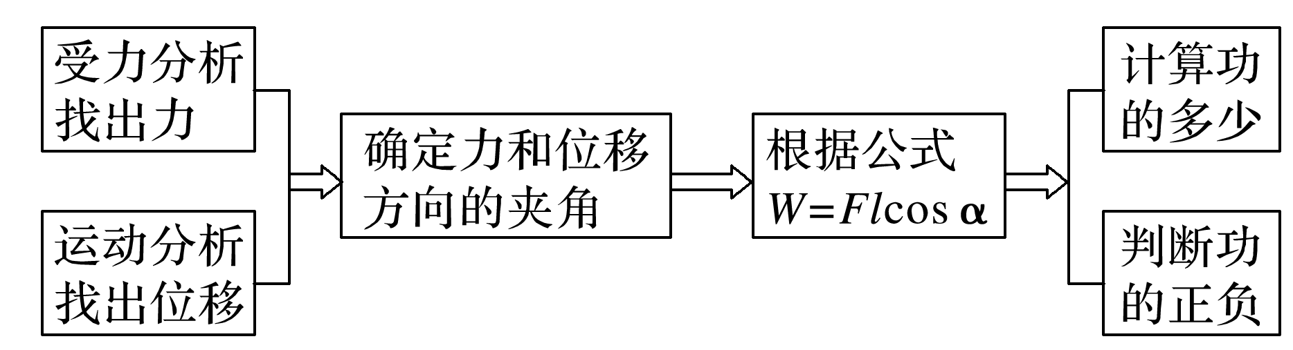
2.变力做功的计算
(1)将变力做功转化为恒力做功.
当力的大小不变，而方向始终与运动方向相同或相反时，这类力的功等于力和路程的乘积.
(2)当变力做功的功率P一定时，如机车恒定功率启动，可用W＝Pt求功.
(3)用平均力求功：若力F随位移x线性变化，则可以用一段位移内的平均力求功，如将劲度系数为k的弹簧拉长x时，克服弹力做的功W＝$\frac{0＋F}{2}$x＝$\frac{kx}{2}$·x＝$\frac{1}{2}$kx².
(4)用F－x图像求功
若已知F－x图像，则图像与x轴所围的面积表示功，如图1所示，在位移x₀内力F做的功W＝$\frac{F0}{2}$x₀.
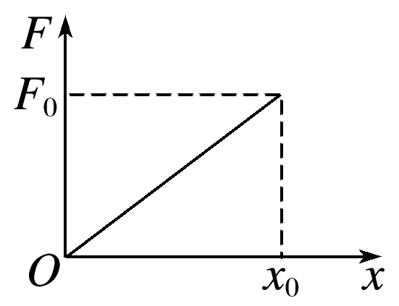
图1
在水平面上有一弯曲的槽道AB，由半径分别为$\frac{R}{2}$和R的两个半圆构成.如图2所示，现用大小恒为F的拉力将一光滑小球从A点拉至B点，若拉力F的方向时时刻刻与小球运动方向一致，则此过程中拉力所做的功为( )
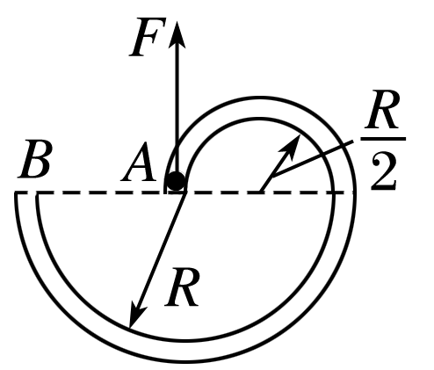
图2
A.零 B.FR
C.$\frac{3}{2}$πFR D.2πFR
答案 C
解析 小球受到的拉力F在整个过程中大小不变，方向时刻变化，是变力.但是，如果把圆周分成无数微小的弧段，每一小段可近似看成直线，拉力F在每一小段上方向不变，每一小段上可用恒力做功的公式计算，然后将各段做功累加起来.设每一小段的长度分别为l₁，l₂，l₃…l_{n}，拉力在每一段上做的功W₁＝Fl₁，W₂＝Fl₂…W_{n}＝Fl_{n}，拉力在整个过程中所做的功W＝W₁＋W₂＋…＋W_{n}＝F(l₁＋l₂＋…＋l_{n})＝F$\left(\begin{matrix}π·\frac{R}{2}＋πR\end{matrix}\right)$＝$\frac{3}{2}$πFR.
放在粗糙水平地面上的物体受到水平拉力的作用，在0～6 s内其速度与时间的图像和水平拉力的功率与时间的图像如图3甲、乙所示.下列说法正确的是( )
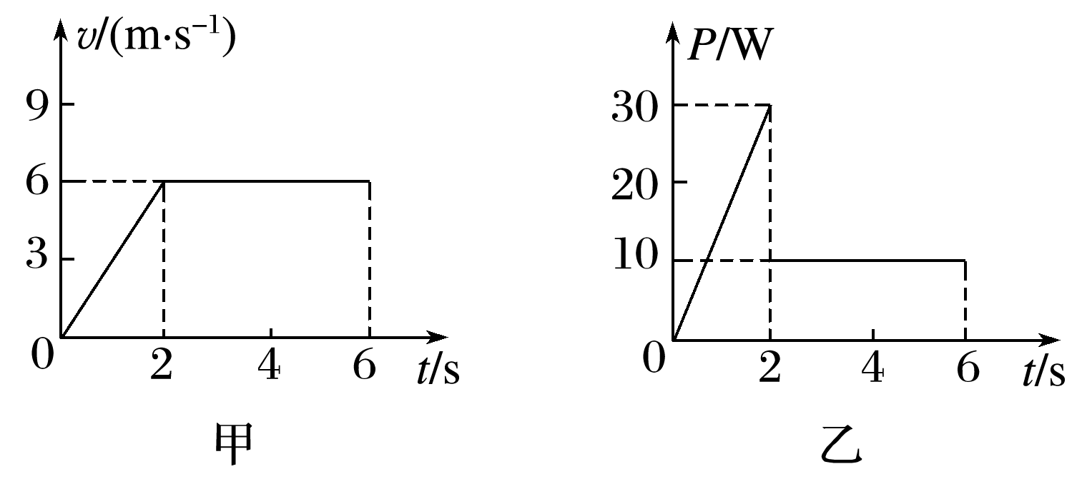
图3
A.0～6 s内物体的位移大小为20 m
B.0～6 s内拉力做功为100 J
C.滑动摩擦力的大小为5 N
D.0～6 s内滑动摩擦力做功为－50 J
答案 D
解析 由题图甲可知，在0～6 s内物体的位移大小为x＝$\frac{1}{2}$×(4＋6)×6 m＝30 m，故A错误；由题图乙可知，P－t图线与时间轴围成的面积表示拉力做功的大小，则0～6 s内拉力做功W_{F}＝$\frac{1}{2}$×2×30 J＋10×4 J＝70 J，故B错误；在2～6 s内，v＝6 m/s，P＝10 W，物体做匀速运动，摩擦力F_{f}＝F＝$\frac{P}{v}$＝$\frac{5}{3}$ N，故C错误；在0～6 s内物体的位移大小为30 m，滑动摩擦力做负功，即W_{f}＝－$\frac{5}{3}$×30 J＝－50 J，D正确.

二、机车的两种启动方式
 | 以恒定功率启动 | 以恒定加速度启动
P－t图  象与v－t  图像 | 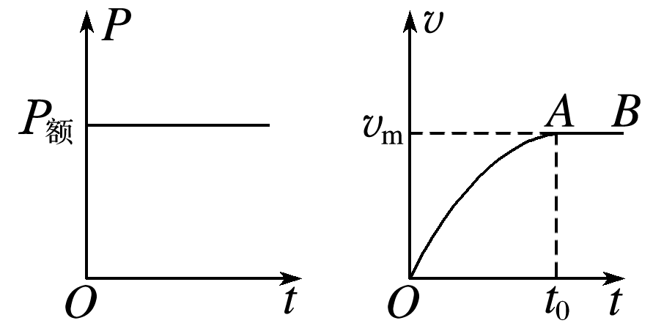 | 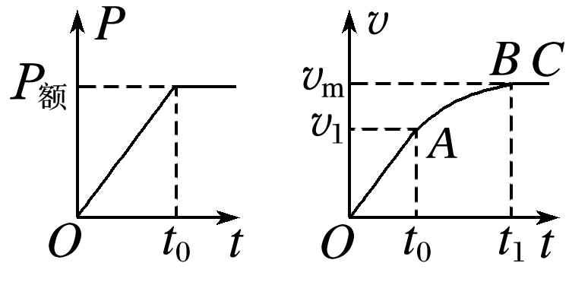
运动  规律 | OA段：做加速度逐渐减小的变加速直线运动；  AB段：做速度为v_{m}的匀速直线运动 | OA段：以加速度a做匀加速直线运动；  AB段：做加速度逐渐减小的变加速直线运动；  BC段：做速度为v_{m}的匀速直线运动
过程  分析 | OA段：v↑⇒F＝$\frac{P额}{v}$↓⇒a＝$\frac{F－F阻}{m}$↓；  AB段：F＝F_{阻}⇒a＝0⇒P_{额}＝F_{阻}·v_{m} | OA段：a＝$\frac{F－F阻}{m}$不变⇒F不变⇒v↑⇒P＝F·v↑，直到P＝P_{额}＝F·v₁；  AB段：v↑⇒F＝$\frac{P额}{v}$↓⇒a＝$\frac{F－F阻}{m}$↓；  BC段：F＝F_{阻}⇒a＝0⇒v达到最大值，v_{m}＝$\frac{P额}{F阻}$

在水平路面上运动的汽车的额定功率为100 kW，质量为10 t，设阻力恒定，且为车重的0.1倍(g取10 m/s²)，则：
(1)若汽车以不变的额定功率从静止启动，汽车的加速度如何变化？
(2)当汽车的加速度为2 m/s²时，速度为多大？
(3)汽车在运动过程中所能达到的最大速度的大小是多少？
答案 (1)见解析 (2)$\frac{10}{3}$ m/s (3)10 m/s
解析 (1)若汽车以不变的额定功率从静止启动，v变大，由P_{额}＝Fv知，牵引力F减小，根据牛顿第二定律F－F_{f}＝ma知，汽车的加速度逐渐减小.
(2)F－F_{f}＝ma₁
P_{额}＝Fv₁
联立得：v₁＝$\frac{10}{3}$ m/s.
(3)当汽车速度达到最大时，a₂＝0，F′＝F_{f}，P＝P_{额}，故
v_{max}＝$\frac{P额}{Ff}$＝$\frac{105}{0.1×104×10}$ m/s＝10 m/s.
(2019·山西大学附中高一下学期期中)汽车发动机的额定功率为60 kW，汽车的质量为4吨，当它行驶在坡度为α(sin α＝0.02)的长直公路上时，如图4所示，所受摩擦力为车重的0.1倍(g取10 m/s²)，求：(结果均保留三位有效数字)
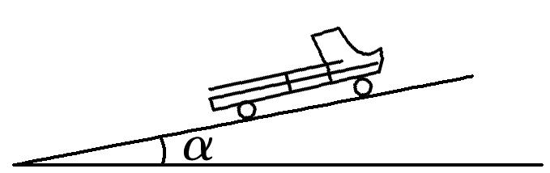
图4
(1)汽车所能达到的最大速度v_{m}；
(2)若汽车从静止开始以0.6 m/s²的加速度做匀加速直线运动，则此过程能维持多长时间；
(3)当汽车从静止开始以0.6 m/s²的加速度匀加速行驶的速度达到最大值的过程中，汽车做功为多少.
答案 (1)12.5 m/s (2)13.9 s (3)4.16×10⁵ J
解析 (1)汽车在坡路上行驶，所受阻力由两部分构成，
即F_{阻}＝kmg＋mgsin α＝4 800 N
又因为F＝F_{阻}时，P＝F_{阻}·v_{m}，
所以v_{m}＝$\frac{P}{F阻}$＝$\frac{6×104}{4 800}$ m/s＝12.5 m/s
(2)汽车从静止开始，以a＝0.6 m/s²的加速度匀加速行驶，有F′－kmg－mgsin α＝ma，所以F′＝ma＋kmg＋mgsin α＝4×10³×0.6 N＋4 800 N＝7.2×10³ N；保持这一牵引力，汽车可达到匀加速行驶的最大速度v_{m}′，有
v_{m}′＝$\frac{P}{F′}$＝$\frac{60×103}{7.2×103}$ m/s≈8.33 m/s
由运动学规律可得
t＝$\frac{vm′}{a}$＝$\frac{8.33}{0.6}$ s≈13.9 s
(3)汽车在匀加速阶段行驶时做功为
W＝F′·l＝F′·$\frac{vm′2}{2a}$＝7.2×10³×57.82 J≈4.16×10⁵ J.
机车启动问题中几个物理量的求法
分析机车启动问题，要抓住两个核心方程：牛顿第二定律方程F－F_{f}＝ma联系着力和加速度，P＝Fv联系着力和速度.
(1)机车的最大速度v_{m}的求法.机车最终匀速前进时速度最大，此时牵引力F等于阻力F_{f}，故v_{m}＝$\frac{P}{F}$＝$\frac{P}{Ff}$.
(2)匀加速启动持续时间的求法.牵引力F＝ma＋F_{f}，匀加速的最后速度v_{m}′＝$\frac{P额}{ma＋Ff}$，时间t＝$\frac{vm′}{a}$.
(3)瞬时加速度的求法.据F＝$\frac{P}{v}$求出牵引力，则加速度a＝$\frac{F－Ff}{m}$.
(2018·鹤壁市高一下学期期末)汽车在平直公路上以速度v₀匀速行驶，发动机功率为P₀.快进入闹市区时司机减小了油门，使汽车的功率立即减小一半并保持该功率继续行驶.下列四个图像中，哪个正确表示了从司机减小油门开始，汽车的速度与时间的关系图像( )
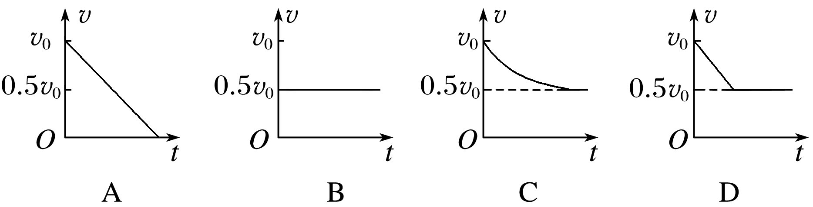
答案 C
解析 汽车匀速行驶时牵引力等于阻力；功率减小一半时，汽车的速度由于惯性来不及变化，根据功率和速度关系公式P＝Fv，牵引力减小一半，小于阻力，合力向后，汽车做减速运动，由公式P＝Fv可知，功率一定时，速度减小后，牵引力增大，合力减小，加速度减小，故汽车做加速度不断减小的减速运动，当牵引力增大到等于阻力时，加速度减为零，汽车重新做匀速直线运动，且v′＝$\frac{1}{2}$v₀，故选C.

1.(功的计算)一个物体在粗糙的水平面上运动，先使物体向右滑动距离l，再使物体向左滑动距离l，正好回到起点，来回所受摩擦力大小都为F_{f}，则整个过程中摩擦力做功为( )
A.0 B.－2F_{f}l C.－F_{f}l D.无法确定
答案 B
解析 由题意可知，物体运动过程可分两段，两段内摩擦力均做负功，即W＝－F_{f}l，则全程摩擦力所做的功W_{总}＝－2F_{f}l.
2.(以恒定功率启动)(2018·宜昌一中高一下学期期末)质量为m的汽车在平直的公路上从静止开始以恒定功率P启动，最终以某一速度做匀速直线运动.此过程中，汽车所受阻力大小恒为F_{f}，重力加速度为g，则( )
A.汽车的速度最大值为$\frac{P}{Ff}$ B.汽车的速度最大值为$\frac{P}{mg}$
C.汽车的牵引力大小不变 D.汽车在做匀变速直线运动
答案 A
3.(机车启动中的图像问题)(多选)(2018·运城市河东一中期末)一辆轿车在平直公路上行驶，启动阶段轿车牵引力保持不变，而后以额定功率继续行驶，经过时间t₀，其速度由零增大到最大值v_{m}.若轿车所受的阻力F_{f}为恒力，关于轿车的速度v、牵引力F、功率P随时间t变化的情况，下列选项正确的是( )
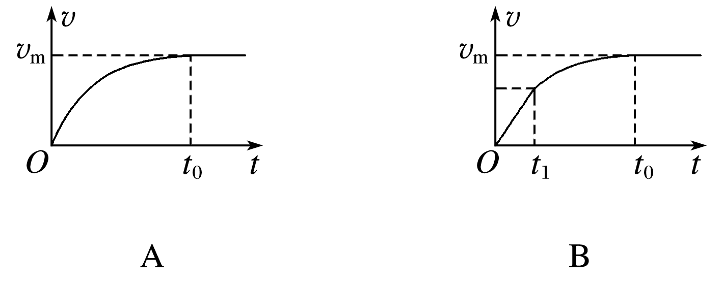
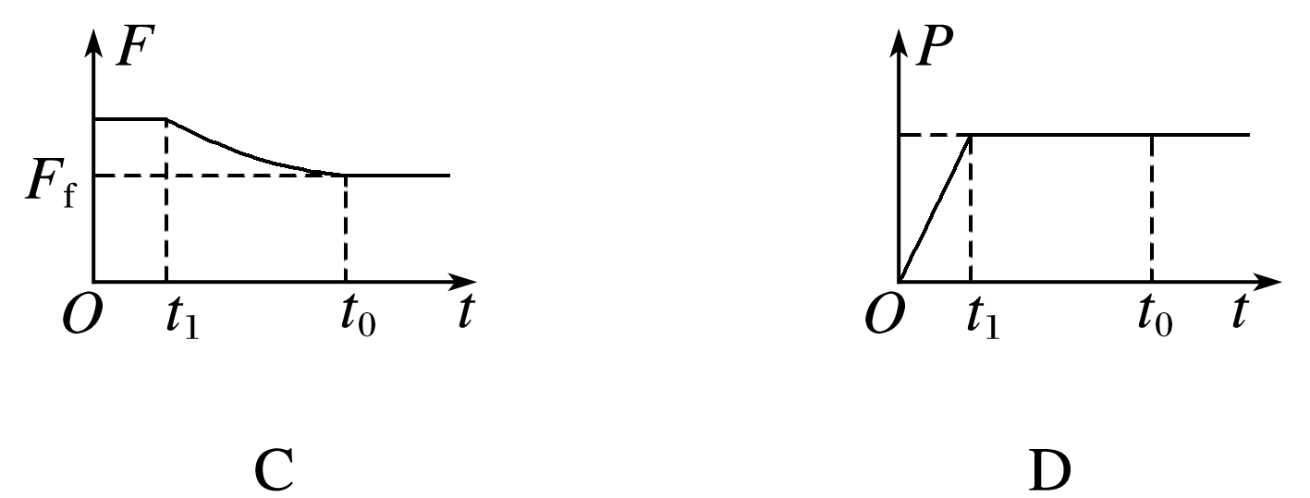
答案 BCD
解析 轿车以恒定的牵引力F启动，由a＝$\frac{F－Ff}{m}$得，轿车先做匀加速运动，由P＝Fv知，轿车的输出功率均匀增加，当功率达到额定功率时，牵引力逐渐减小，加速度逐渐减小，轿车做加速度逐渐减小的加速运动，当F＝F_{f}时，速度达到最大，之后轿车做匀速运动，B、C、D正确，A错误.
4.(机车启动中的图像问题)一辆汽车在水平路面上由静止启动，在前5 s内做匀加速直线运动，5 s末达到额定功率，之后保持额定功率运动，其v－t图像如图5所示.已知汽车的质量为m＝2×10³ kg，汽车受到的阻力为车重的$\frac{1}{10}$，g取10 m/s²，则( )
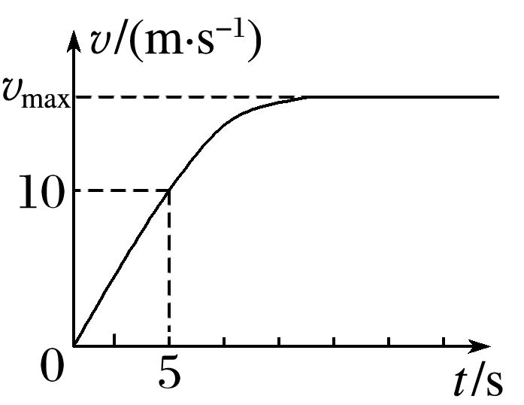
图5
A.汽车在前5 s内受到的阻力为200 N
B.前5 s内的牵引力为6×10³ N
C.汽车的额定功率为40 kW
D.汽车的最大速度为20 m/s
答案 B
解析 由题意知汽车受到地面的阻力为车重的$\frac{1}{10}$，则阻力F_{f}＝$\frac{1}{10}$mg＝$\frac{1}{10}$×2×10³×10 N＝2 000 N，选项A错误；由题图知前5 s内的加速度a＝$\frac{Δv}{Δt}$＝2 m/s²，由牛顿第二定律知前5 s内的牵引力F＝F_{f}＋ma＝(2 000＋2×10³×2) N＝6×10³ N，选项B正确；5 s末达到额定功率P_{额}＝Fv₅＝6×10³×10 W＝6×10⁴ W＝60 kW，最大速度v_{max}＝$\frac{P额}{Ff}$＝$\frac{6×104}{2 000}$ m/s＝30 m/s，选项C、D错误.

一、选择题
1.钢球在足够深的槽中由静止开始下降，若槽中的油对球的阻力正比于其速度，则球在下落的过程中阻力对球做功的功率大小随时间的变化关系最接近下列图像中的( )
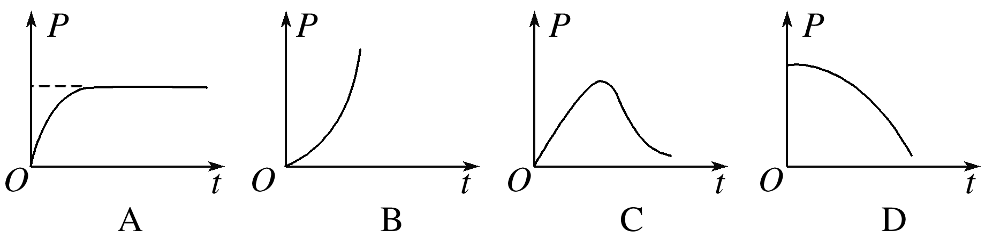
答案 A
解析 开始阶段，球的速度小，阻力也小，由P＝F_{f}v知，功率就小.由于F_{f}＝kv，则P＝kv²，可见，阻力的功率随时间非线性增大.当重力与阻力相等时，球的速度不变，阻力的功率达到最大，故选项A正确.
2.(2018·岷县一中高一下学期期末)质量为5 t的汽车，在水平路面上以加速度a＝2 m/s²启动，所受阻力恒为1.0×10³ N，汽车启动后第1秒末发动机的瞬时功率是( )
A.2 kW B.22 kW C.1.1 kW D.20 kW
答案 B
解析 根据牛顿第二定律得：F－F_{f}＝ma，则F＝F_{f}＋ma＝1 000 N＋5 000×2 N＝11 000 N，汽车第1 s末的速度：v＝at＝2×1 m/s＝2 m/s，所以汽车启动后第1 s末发动机的瞬时功率为：P＝Fv＝11 000×2 W＝22 000 W＝22 kW，故B正确.
3.(多选)如图1所示，质量为m的滑块(可视为质点)，从半径为R的半球面的上端A点处以初速度v₀滑下，B为最低点，O为球心，A、O、C三点等高，从A到C滑动过程中滑块所受到的摩擦力大小恒为F_{f}.则滑块( )
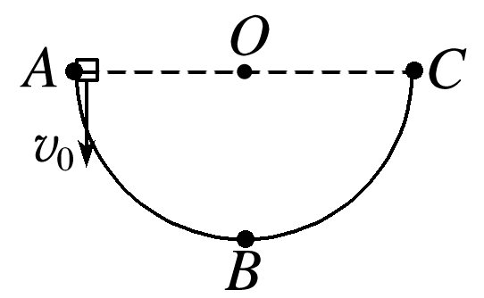
图1
A.从A到B过程，重力做功为零
B.从A到B过程，弹力做功为零
C.从A到B过程，摩擦力做功为－$\frac{1}{4}$πRF_{f}
D.从A到C过程，摩擦力做功为－πRF_{f}
答案 BD
解析 滑块从A到B过程，重力做功不为零，选项A错误；弹力始终与位移方向垂直，弹力做功为零，选项B正确；从A到B过程，摩擦力方向始终与速度方向相反，摩擦力做功为W₁＝－F_{f}s_{AB}＝－F_{f}($\frac{1}{4}$×2πR)＝－$\frac{1}{2}$πRF_{f}，选项C错误；同理，滑块从A到C过程，摩擦力做功W₂＝－F_{f}($\frac{1}{2}$×2πR)＝－πRF_{f}，选项D正确.
4.如图2所示，某个力F＝10 N作用在半径为R＝1 m的转盘的边缘上，力F的大小保持不变，但方向保持在任何时刻均与作用点的切线一致，则转动一周这个力F做的总功为( )
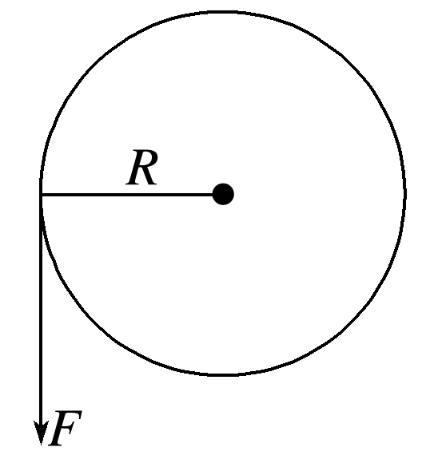
图2
A.0 B.20π J
C.10 J D.10π J
答案 B
解析 由题意知力F的大小不变，但方向时刻都在变化，属于变力做功问题，转盘转动一周过程中，力和作用点的位移方向始终相同，所以力方向上的位移即周长，W＝Fx＝F·2πR＝20π J，选项B正确.
5.(2018·长治二中期末)如图3甲所示，静置于光滑水平面上坐标原点O处的小物块，在水平拉力F的作用下沿x轴方向运动，拉力F随物块所在位置坐标x的变化关系如图乙所示.已知纵横坐标轴单位长度代表的数值相同，纵横坐标单位均为国际单位，曲线部分为半圆，则小物块运动到x₀处时拉力所做的功为( )
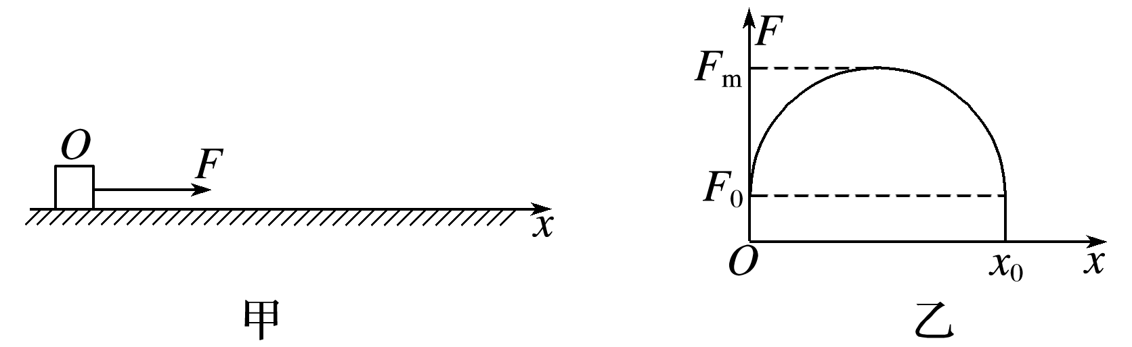
图3
A.F_{m}x₀
B.$\frac{1}{2}$(F_{m}＋F₀)x₀
C.$\frac{π}{4}$(F_{m}－F₀)x₀＋F₀x₀
D.$\frac{π}{4}$x₀²＋F₀x₀
答案 C
解析 F－x图像的“面积”等于拉力做功的大小，则得到拉力做的功W＝F₀x₀＋$\frac{1}{2}$π($\frac{x0}{2}$)²＝F₀x₀＋$\frac{π}{8}$x₀²，由题图乙看出，F_{m}－F₀＝$\frac{x0}{2}$，故W＝$\frac{π}{4}$(F_{m}－F₀)x₀＋F₀x₀，选项C正确.
6.(2018·许昌市高一下学期期末)在平直的公路上，静止的汽车启动后先匀加速开始运动，达到额定功率后保持额定功率不变继续运动.设汽车所受阻力恒定，则关于汽车运动全过程中的加速度大小随时间变化图像可能是下图中的( )
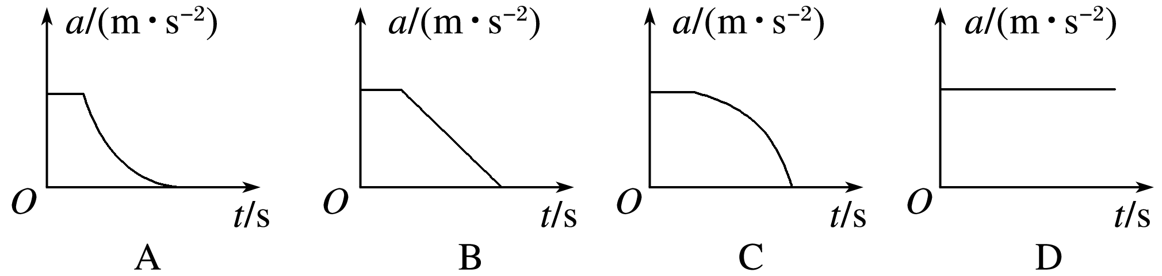
答案 A
解析 先保持匀加速运动，当汽车的功率达到额定功率时，此时P_{额}＝Fv，随着速度的增大，牵引力在减小，根据F－F_{f}＝ma知，加速度减小，故A正确.
7.(2018·哈尔滨六校高一下学期期末联考)如图4所示为某新型电动汽车在阻力一定的水平路面上进行性能测试时的v－t图像.Oa为过原点的倾斜直线， bc段是与ab段相切的水平直线，ab段汽车以额定功率P行驶，下列说法正确的是( )
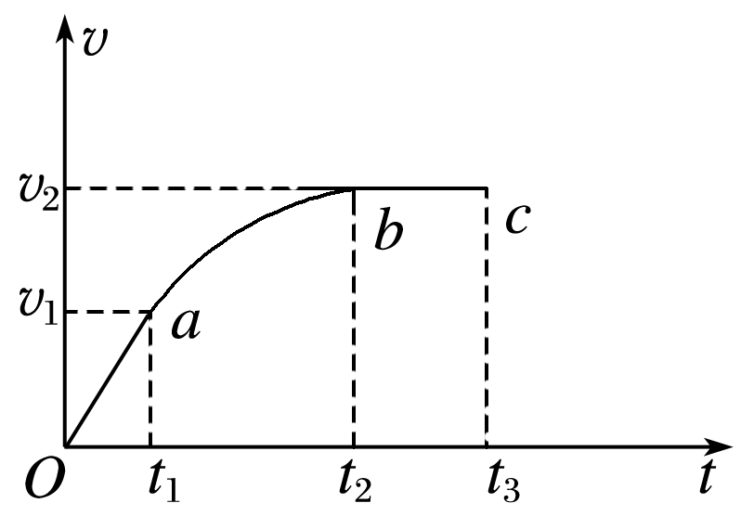
图4
A.0～t₁时间内汽车的功率减小
B.t₁～t₂时间内汽车的牵引力不变
C.t₂～t₃时间内牵引力不做功
D.汽车行驶时受到的阻力大小为$\frac{P}{v2}$
答案 D
解析 0～t₁时间内，电动汽车做匀加速直线运动，牵引力不变，速度逐渐增大，根据P＝Fv知，汽车的功率逐渐增大，故A错误；在v－t图像中，斜率代表加速度，故在ab段加速度减小，牵引力减小，故B错误；t₂～t₃时间内，电动汽车做匀速直线运动，牵引力等于阻力，牵引力做正功，故C错误；匀速行驶时，牵引力等于阻力，根据P＝Fv＝F_{f}v₂得F_{f}＝$\frac{P}{v2}$，故D正确.
8.质量为m的汽车，其发动机额定功率为P.当它在倾角为θ的斜坡上向上行驶时，受到的阻力为车重力的k倍，则车在此斜坡上的最大速度为( )
A.$\frac{P}{mgsin θ}$ B.()
C.$\frac{Pcos θ}{mg}$ D.()
答案 D
解析 当汽车做匀速运动时速度最大，此时汽车的牵引力F＝mgsin θ＋kmg，由P＝Fv_{m}可得v_{m}＝()，故选项D正确.
9.某重型气垫船，质量为5.0×10⁵ kg，最高时速为108 km/h，装有额定输出功率为9 000 kW的燃气轮机.假设该重型气垫船在海面航行过程所受的阻力F_{f}与速度v满足F_{f}＝kv，下列说法正确的是( )
A.该重型气垫船的最大牵引力为3.0×10⁵ N
B.由题中给出的数据可算出k＝1.0×10⁴ N·s/m
C.当以最高时速一半的速度匀速航行时，气垫船所受的阻力大小为3.0×10⁵ N
D.当以最高时速一半的速度匀速航行时，气垫船发动机的输出功率为4 500 kW
答案 B
解析 最大速度v_{m}＝108 km/h＝30 m/s，此时的牵引力F＝$\frac{P}{vm}$＝$\frac{9 000×103}{30}$ W＝3×10⁵ N，在达到最大速度前F>3.0×10⁵ N，所以A错误；由kv_{m}＝F_{f}＝F得：k＝$\frac{F}{vm}$＝$\frac{3×105}{30}$ N·s/m＝1.0×10⁴ N·s/m，B正确；F_{f}′＝k·$\frac{vm}{2}$＝$\frac{1}{2}$F_{f}＝1.5×10⁵ N，此时发动机输出功率P′＝F_{f}′$\frac{vm}{2}$＝1.5×10⁵×15 W＝2 250 kW，C、D错误.
10.(多选)(2019·沙市中学高一下学期期中)质量为m的坦克在平直的公路上从静止开始加速，前进距离s速度便可达到最大值v_{m}.设在加速过程中发动机的功率恒定为P，坦克所受阻力恒为F_{f}，当速度为v(v<v_{m})时，所受牵引力为F.以下说法正确的是( )
A.坦克的最大速度v_{m}＝$\frac{P}{Ff}$
B.坦克速度为v时加速度为a＝$\frac{F－Ff}{m}$
C.坦克从静止开始达到最大速度v_{m}所用时间t＝$\frac{2s}{vm}$
D.坦克从静止开始达到最大速度v_{m}的过程中，牵引力做功为Fs
答案 AB

11.一汽车在平直公路上行驶.从某时刻开始计时，发动机的功率P随时间t的变化如图5所示.假定汽车所受阻力的大小F_{f}恒定不变.下列描述该汽车的速度v随时间t变化的图线中，可能正确的是( )
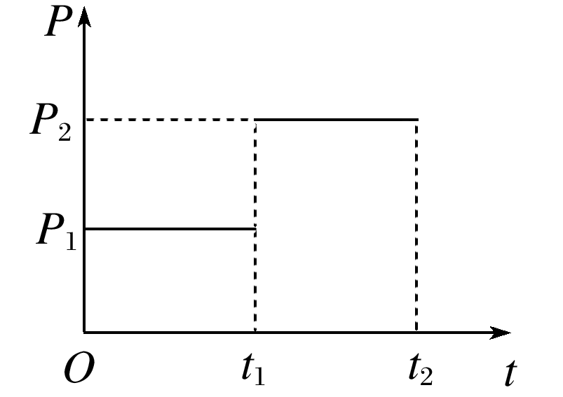
图5
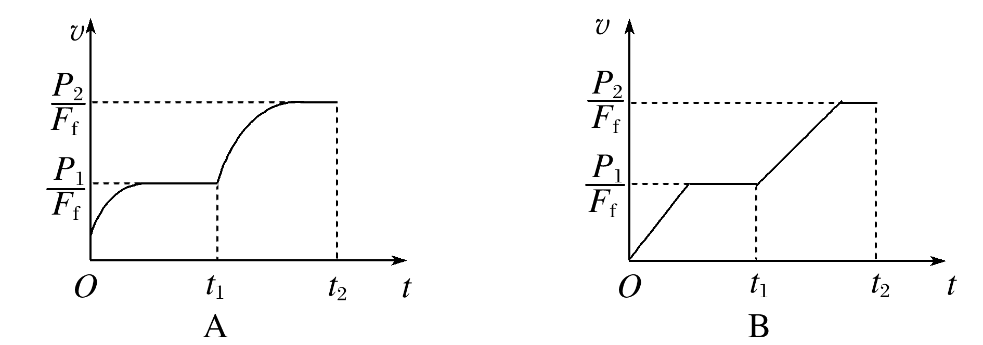
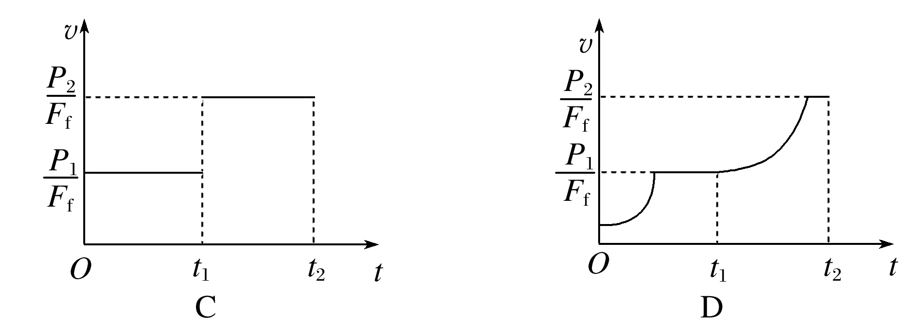
答案 A
解析 在v－t图像中，图线的斜率代表汽车运动时的加速度，由牛顿第二定律可得，在0～t₁时间内，$\frac{P1}{v}$－F_{f}＝ma，当速度v不变时，加速度a为零，在v－t图像中为一条水平线；当速度v变大时，加速度a变小，在v－t图像中为一条斜率逐渐减小的曲线，选项B、D错误.同理，在t₁～t₂时间内，$\frac{P2}{v}$－F_{f}＝ma，图像变化情况与0～t₁时间内情况相似，由于汽车在运动过程中速度不会发生突变，故选项C错误，A正确.
12.(多选)(2018·郑州外国语学校期末)提高汽车运动速率的有效途径是增大发动机的功率和减小阻力因数(设阻力与汽车运动速率的平方成正比，即F_{f}＝kv²，k是阻力因数).当发动机的额定功率为P₀时，汽车运动的最大速率为v_{m}，如果要使汽车运动的速率增大到2v_{m}，则下列办法可行的是( )
A.阻力因数不变，使发动机额定功率增大到4P₀
B.发动机额定功率不变，使阻力因数减小到$\frac{k}{4}$
C.阻力因数不变，使发动机额定功率增大到8P₀
D.发动机额定功率不变，使阻力因数减小到$\frac{k}{8}$
答案 CD
解析 设牵引力为F，当速度最大时，有F＝F_{f}，由题设知F_{f}＝kv²，当发动机的额定功率为P₀时，汽车运动的最大速率为v_{m}，根据P＝Fv得P₀＝F_{f}v_{m}＝kv_{m}³，即k＝，当阻力因数不变，使发动机额定功率增大到4P₀时，则有4P₀＝kv³，则v＝$\sqrt[3]{\frac{4P0}{k}}$＝$\sqrt[3]{4}$v_{m}，故A错误；当发动机额定功率不变，使阻力因数减小到$\frac{k}{4}$时，则有P₀＝$\frac{k}{4}$v³，则v＝$\sqrt[3]{\frac{4P0}{k}}$＝$\sqrt[3]{4}$v_{m}，故B错误；当阻力因数不变，使发动机额定功率增大到8P₀时，则有8P₀＝kv³，则v＝$\sqrt[3]{\frac{8P0}{k}}$＝2v_{m}，故C正确；当发动机额定功率不变，使阻力因数减小到$\frac{k}{8}$时，则有P₀＝$\frac{k}{8}$v³，则v＝$\sqrt[3]{\frac{8P0}{k}}$＝2v_{m}，故D正确.
二、非选择题
13.如图6所示，固定的光滑竖直杆上套着一个滑块，滑块用轻绳系着绕过光滑的定滑轮O.现以大小不变的拉力F拉绳，使滑块从A点由静止开始上升，运动到C点时速度最大.已知滑块质量为m，滑轮O到竖直杆的距离为d，∠OAO′＝37°，∠OCO′＝53°，重力加速度为g.求：
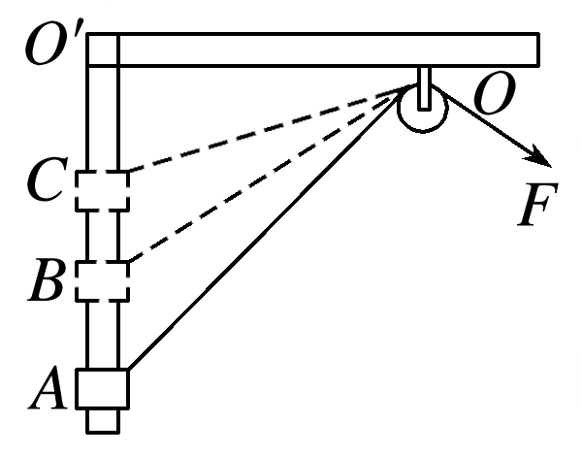
图6
(1)拉绳的拉力大小；
(2)滑块由A到C过程中拉力F做的功.(sin 37°＝0.6，cos 37°＝0.8)
答案 (1)$\frac{5}{3}$mg (2)$\frac{25}{36}$mgd
解析 (1)对滑块进行受力分析，到C点时的速度最大，则其合力为零，正交分解滑块在C点受到的轻绳的拉力，根据共点力的平衡条件得Fcos 53°＝mg
解得F＝$\frac{5}{3}$mg
(2)滑轮与A间的轻绳长为L₁＝$\frac{d}{sin 37°}$
将滑块由A拉到C时，滑轮与C间的轻绳长为L₂＝$\frac{d}{sin 53°}$
滑轮右侧轻绳增加的长度
ΔL＝L₁－L₂＝$\frac{d}{sin 37°}$－$\frac{d}{sin 53°}$＝$\frac{5d}{12}$
拉力做的功W＝FΔL＝$\frac{25}{36}$mgd.
14.(2019·北京一零一中高一下学期期中)某汽车质量为1 000 kg，发动机的额定功率是60 kW，它在平直公路上行驶的最大速度可达30 m/s，现在汽车在该公路上由静止开始以2 m/s²的加速度做匀加速直线运动，若汽车运动中所受的阻力是恒定的，问：
(1)汽车所受阻力是多大？
(2)这个匀加速过程可以维持多长时间？
(3)开始运动后的第3 s末，汽车的瞬时功率多大？
答案 (1)2 000 N (2)7.5 s (3)24 kW
解析 (1)当速度最大时，F＝F_{f}
P＝F_{f}v_{m}，则F_{f}＝$\frac{P}{vm}$＝$\frac{60 000}{30}$ N＝2 000 N
(2)根据牛顿第二定律有：F′－F_{f}＝ma
则牵引力F′＝F_{f}＋ma＝2 000 N＋1×10³×2 N＝4 000 N
匀加速运动的最大速度为v＝$\frac{P}{F′}$＝$\frac{60 000}{4 000}$ m/s＝15 m/s
则匀加速直线运动的时间t＝$\frac{v}{a}$＝$\frac{15}{2}$ s＝7.5 s
(3)第3 s末汽车还在做匀加速运动，v₃＝at₃＝2×3 m/s＝6 m/s
则第3 s末汽车的瞬时功率P＝F′v₃＝4 000×6 W＝24 000 W＝24 kW.
15.(2019·随州一中高一下学期期中)如图7所示，为修建高层建筑常用的塔式起重机.在起重机将质量为m＝5×10³ kg的重物竖直吊起的过程中，重物由静止开始向上做匀加速直线运动，加速度a＝0.2 m/s²，当起重机输出功率达到其允许的最大值时，保持该功率直到重物做v_{m}＝1.02 m/s的匀速运动.取g＝10 m/s²，不计额外功.求：
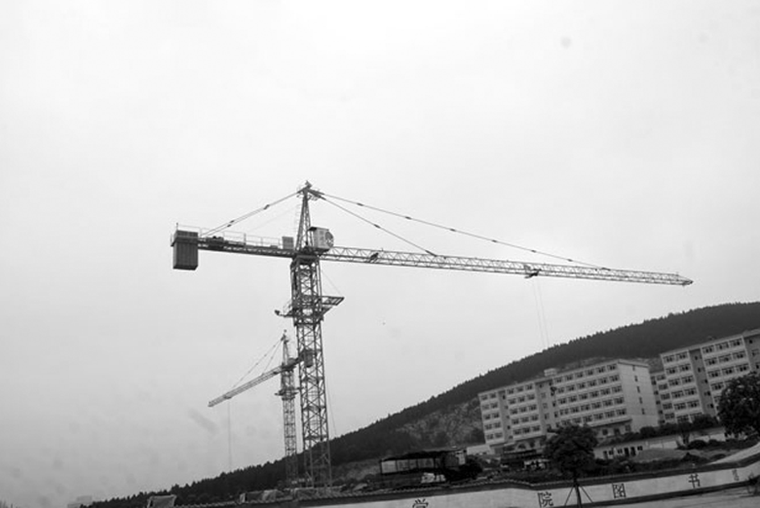
图7
(1)起重机允许的最大输出功率；
(2)重物做匀加速运动所经历的时间和起重机在第2 s末的输出功率.
答案 (1)5.1×10⁴ W (2)5 s 2.04×10⁴ W
解析 (1)设起重机允许的最大输出功率为P₀，重物达到最大速度时拉力F₀等于重力由P₀＝F₀v_{m}，F₀＝mg
可得P₀＝mgv_{m}＝5.1×10⁴ W；
(2)匀加速运动结束时，起重机达到允许的最大输出功率，设此时重物受到的拉力为F，速度为v₁，匀加速运动经历的时间为t₁
则有：P₀＝Fv₁，F－mg＝ma，v₁＝at₁
联立并代入数据得，t₁＝5 s，F＝5.1×10⁴ N
第2 s末，重物处于匀加速运动阶段
设此时速度为v₂，输出功率为P
有v₂＝at，P＝Fv₂
联立并代入数据解得：P＝2.04×10⁴ W.

